PRESSION DE SERVICE : 30mBar

INSTRUCTIONS D’UTILISATION ET DE SECURITE
- Compartiment conçu pour 2 bouteilles Propane aux dimensions « Butagaz CUBE » (6Kg)
- Pour le remplacement de la bouteille, veuillez lire le manuel présent dans le coffre à gaz.
- Utilisez les dispositifs de fixation pour maintenir les bouteilles verticales.
- Remplacer la lyre dès que son état l’exige ou avant la date de fin de validité d’utilisation indiqué sur le tuyau.
- Ne pas installer d’appareil ou équipement susceptible d’endommager l’installation.
- Prendre connaissance des manuels d’utilisation des appareils fonctionnant au GAZ avant utilisation.
- Nettoyer les aérations dès que nécessaire.
- Ne pas utiliser les appareils de façon détournée (Ex : appareil de cuisson comme système de chauffage)
- En cas de non-utilisation de manière prolongé du GAZ, fermer le robinet de la bouteille de GAZ
- En cas de non-utilisation prolongée d’un appareil, fermer sa vanne d’alimentation en GAZ
- Après une période de non-utilisation et avant de remettre le circuit de GAZ en fonctionnement, vérifier l’état de l’installation.
- En cas d’utilisation prolongée, effectuez des contrôles périodiques

- En cas d’incendie, fermer le robinet de la bouteille de GAZ
- NE PAS FUMER
- NE PAS OBSTRUER L’AERATION
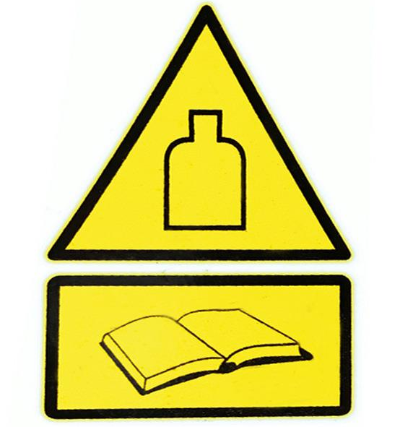
- En cas de suspicion de fuite, NE PAS UTLISER DE FLAMME pour la détection de fuite mais un aérosol de détection de fuite

